Volver Técnica: el color

1. Mira la película de nuevo y anota 5 escenas donde el color rojo es significativo en la escena. ¿Qué representa?

1.

2.

3.

4.

1. ¿Qué otros colores son simbólicos también en esta película? ___________________________

____________________________________________________________________________

____________________________________________________________________________

____________________________________________________________________________

1. Observa la evolución del color en la ropa de los personajes, y analiza: ¿Cómo cambia el color de la ropa de Paula, Raimunda e Irene a lo largo de la película, ¿cuál es la intención de Almodóvar con esto?

____________________________________________________________________________

____________________________________________________________________________

____________________________________________________________________________

____________________________________________________________________________

____________________________________________________________________________

____________________________________________________________________________

____________________________________________________________________________

____________________________________________________________________________

____________________________________________________________________________

____________________________________________________________________________

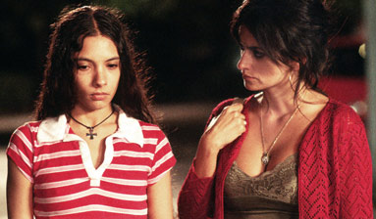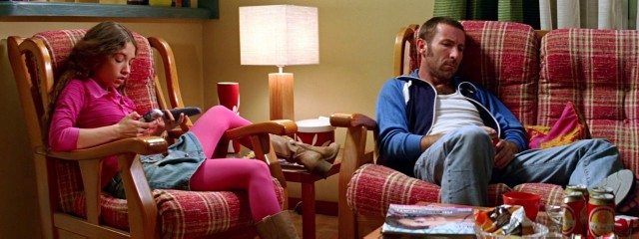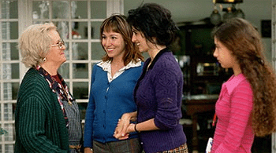

3. Raimunda y Paula se encuentra en la parada de bus después del incidente de Paula con Paco

2. Paula y Paco en el piso mientras Raimunda cocina

1. Visita a la tía Paula

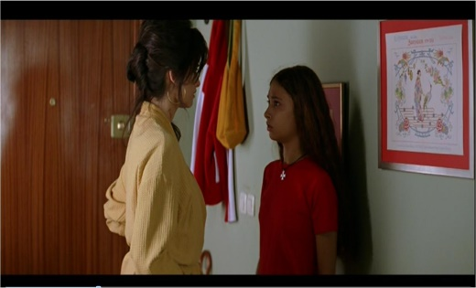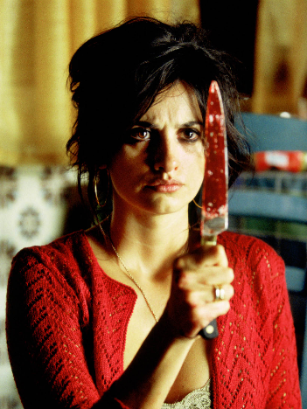

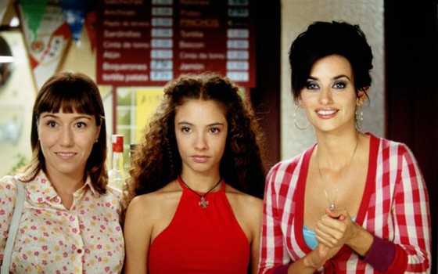

5. Paula y Raimunda después de la muerte de Paco

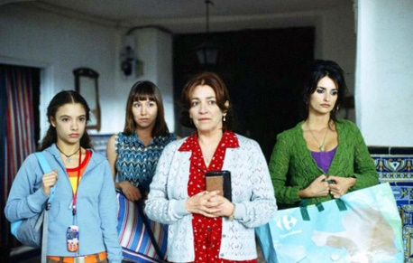

6. Sole, Paula y Raimunda en el restaurante

7. Sole, Paula, Irene y Raimunda vuelven al pueblo

4. Raimunda limpia el cuchillo lleno de sangre

1. ¿Qué sentimientos te provoca el color rojo en la película? Observa algunas escenas para inspirar tus respuestas.

____________________________________________________________________________

____________________________________________________________________________

____________________________________________________________________________

____________________________________________________________________________

____________________________________________________________________________

____________________________________________________________________________

____________________________________________________________________________

____________________________________________________________________________

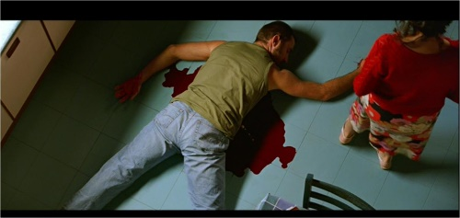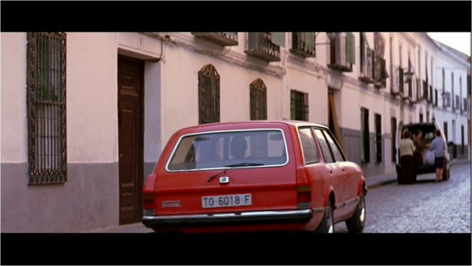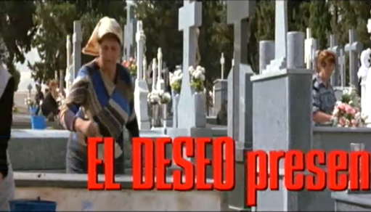

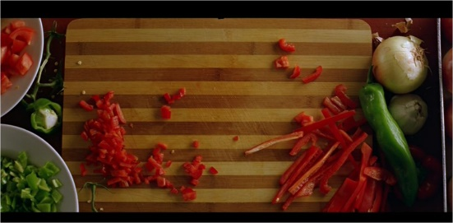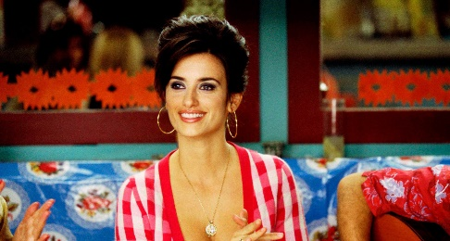

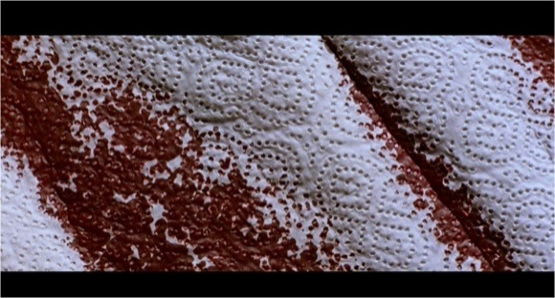

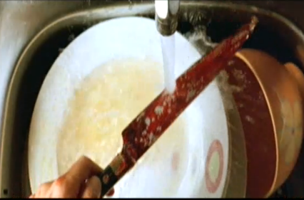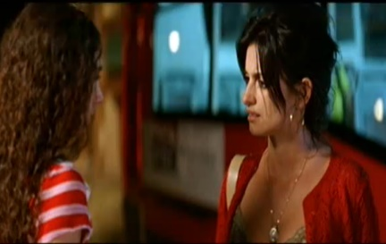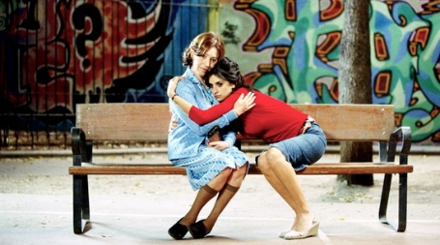

1. Lee el siguiente párrafo acerca del color en “volver”

Almodóvar utiliza diferentes colores en *Volver* para enfatizar sentimientos y llamar la atención del espectador. Lo hace claramente con el color rojo, un color que suele estar presente en sus películas. Utiliza este color de forma magistral para advertirnos del momento más trágico de la trama, cuando Raimunda sale de un autobús rojo y lleva puesto una rebeca roja y habla con Paula que lleva una camiseta roja y blanca. El rojo representa la sangre y el dolor, aunque también puede representar alegría y sentimientos fuertes como en la fiesta del restaurante, donde también se usa el amarillo en la decoración. Por otra parte, el director se sirve de colores fríos como el verde y el azul para mostrar precisamente la falta de emociones y el distanciamiento. Un ejemplo de esto son las escenas del hospital, cuando Raimunda visita a Agustina.

1. Planea un ensayo: (PEEL- Make sure you write full sentences, back everything up with evidence and think of the language and the grammar (subjunctives, complex sentences) that you can use)

Discute el uso de **color** en la película. Puedes mencionar:

* La ropa
* Los escenarios
* La sangre
* La relación con lo que ocurre (35 marks)